Vom Gemeindereporter VN Heimat am 30.03.2015
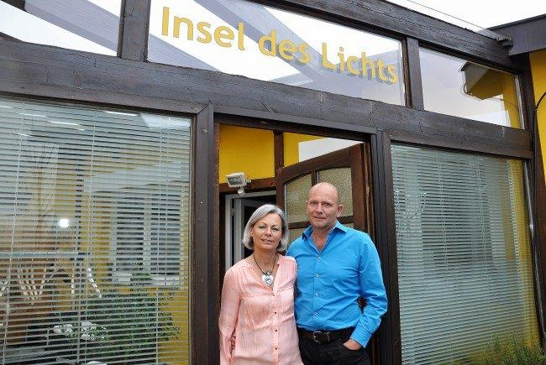

Am 10. April öffnen Karin Meusburger und Erich Krottenhammer die Türen ihrer spirituellen Schule „Insel des Lichts“. - © Laurence Feider
Karin Meusburger und Erich Krottenhammer berichten über ihre „Insel des Lichts“. Dornbirn. Ist wirklich immer alles nur schwarz oder weiß, gut oder böse – oder gibt es vielleicht doch mehr zwischen Himmel und Erde als mit dem Auge sichtbar ist?

Am Freitag, 10. April 2015 öffnet die spirituelle Schule „Insel des Lichts“ ihre Türen für alle Interessierten und gibt einen Überblick über ihr Werken und Schaffen. Im VN-Heimat-Interview erzählen die Initiatoren Karin Meusburger und Erich Krottenhammer von ihrer Körper-Energie-Arbeit, den neuen Möglichkeiten in der neuen Energie und dem vielfältigen Angebot der „Insel des Lichts“.
Was ist „Neue Energie“?
„Neue Energie“ kann man eigentlich nicht mit Worten erklären, sondern nur selber erfahren, fühlen und erleben. Kurz gesagt, ist sie ein auf der Erde noch nie dagewesenes Phänomen an energetischer Schwingungserhöhung auf eine vollkommen neue Ebene des Bewusstseins. In der neuen Energie begeben wir uns hinaus aus der Dualität und lernen, in absoluter Balance und Eigenverantwortung zu leben.
Wie sind Sie selbst dazu gekommen?
Krottenhammer: Mich hat der „Spirit kräftig in den Hintern getreten“, ich habe erst lernen müssen mit meinen Energien umzugehen. Jetzt habe ich eine permanente Verbindung zur geistigen Welt.
Meusburger: Seit ich 20 bin, bin ich auf der Suche, habe vieles ausprobiert, unzählige Ausbildungen, Seminare und Kurse absolviert und erlebe jetzt eine permanenteSchulung/Entwicklung/Erweiterung mit und durch die geistige Welt.
Aus welchem Grund kommen Interessierte und Hilfesuchende am häufigsten zu euch?
Meistens sind es Menschen, die spüren, dass es noch eine andere Ebene als die rein physische gibt und die bereit sind, einen neuen Weg zu gehen. Zu uns kommen auch Menschen auf der Suche nach Heilung von körperlichen oder seelischen Beschwerden.
Welche energetischen Behandlungen werden in der „Insel des Lichts“ angeboten?
Das Spektrum ist sehr vielseitig und wird immer auf den jeweiligen Klienten und dessen momentane Situation angepasst. Wichtige Bestandteile sind das, was wir Dimensionen-Wandern nennen sowie Beratungsgespräche, sogenannte „Readings“.
Was kann man sich unter einen Dimensionenwanderung vorstellen?
Wir begeben uns tatsächlich in andere Dimensionen und Seinsbereiche, wo das Auflösen von körperlichen oder energetischen Verletzungen auf eine effiziente Art durch die Mithilfe von sehr hochschwingenden Lichtwesen möglich wird. Die Behandlung dauert ca. eine Stunde und passiert auf rein energetische Weise, ohne körperliche Berührung.
Ihr bietet auch Hausreinigungen an, was passiert dabei?
Wir werden gerufen von Menschen, die sich in ihrem Zuhause nicht wohl fühlen. Wir machen vor Ort eine Bestandsaufnahme, erfassen all die Energien und eventuell auch vorhandenen Geister (erdgebundene Seelen, Verstorbene) und führen mit diesen ein klärendes Gespräch.

Wie läuft die von euch angebotene „Creator“-Ausbildung ab?
Ziel der Ausbildung ist es, zum Schöpfer seines eigenen Lebens zu werden. Die „Creator“-Ausbildung dauert neun Monate und besteht aus sechs Modulen. In kleinen Gruppen lernen die Teilnehmer ihr Bewusstsein zu erweitern, sich ihrer Fähigkeiten und Potentiale bewusst zu werden und mit ihnen achtsam umzugehen. Es braucht keine besonderen Vorkenntnisse sondern nur die Bereitschaft, sich auf eine neue Ebene zu begeben.
Wie gehen Sie mit Skeptikern um, die ihre Arbeit als „Hokuspokus“ abtun?
Das lassen wir so stehen – es ist eine Diskussion, die wir nicht gewinnen können. Jeder hat eine andere Wahrnehmungsfähigkeit, doch immer mehr Menschen sind bereit, neue Wege zu gehen.
Insel des Lichts – spirituelle Schule
Wieden 56a, Dornbirn, www.inseldeslichts.at

